APR-11 RÁDIO ANALOGICKÝ S KONEKTOREM USB a SD
NÁVOD NA POUŹITÍ 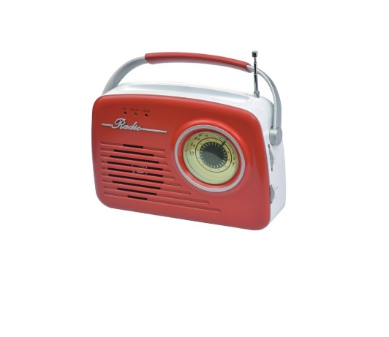
Napájení bateriemi: Otvírejte přihrádku na baterie a vložte do přihrádky čtyři baterie (4) typu LR14, UM2 nebo R14 (baterie nejsou zahrnuty)
Součásti : Připojte kabel do zásuvky AC a poté do zásuvky ve zdi. Napájecí zdroj je už zapojen a připraven k použití. Pro úplné odpojení jednotky vyjměte napájecí šnůru ze zásuvky ve zdi.
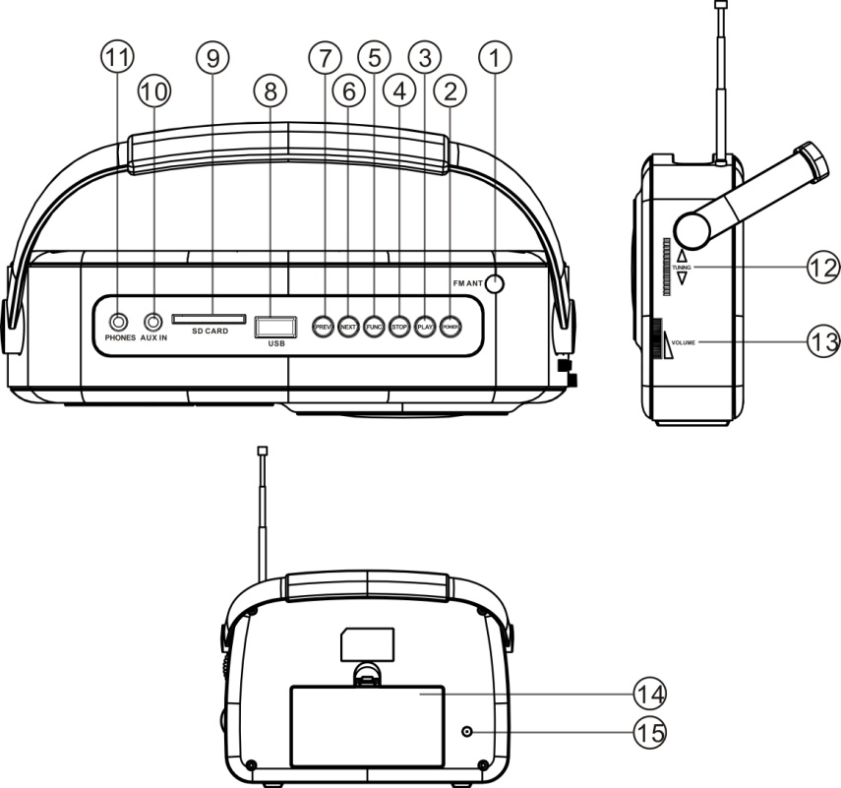
Popis

11KONEKTOR SLUCHÁTEK
12. TUNING
13KONTROLA HLASITOSTI VOL
14. PŘÍSTUP K BATERIAM
15. ZÁSUVKA AC
6. TLAČÍTKO NEXT
7. TLAČÍTKO PREV
8.KONEKTOR USB
9. KONEKTOR SD
10.POMOCNÝ KONEKTOR VSTUPU
1. ANTÉNA FM
2. TLAČÍTKO SPUŠTĚNÍ/
POZASTAVENÍ
3. TLAČÍTKO PLAY/PAUSE
4. TLAČÍTKO STOP/
POZASTAVENÍ
5. TLAČÍTKO FUNKCIÍ
OVLÁDACÍ PANEL
1. ANTENA FM
2. TLAČÍTKO N SPUŠTĚNÍ - Stiskněte tlačítko SPUŠTĚNÍ pro spuštění/pozastavení přístroje
3. TLAČÍTKO PLAY/PAUZA- V modulu “přehrávání media”, stiskněte tlačítko pro zastavení nebo přechod přehrávání do režimu pauzy.
4. TLAČÍTKO POZASTAVENÍ-V modulu SD/USB, stiskněte tlačítko abyste zastavili přehrávání
5. TLAČÍTKO FUNKCIÍ -Vyberte zdroj zvuku USB/SD/AUX/RADIO.
- V modulu radio, stiskněte toto tlačítko abyste zmenili frekvenci FM anebo AM.
6&7. TLAČÍTKO PREV/NEXT (Předchozí / Další) - V modulu “přehrávání media”, stiskněte tlačítko PREV/NEXT pro převinutí dopředu nebo dozadu;
- Stiskněte a přidržte tlačítko PREV/NEXT pro převinutí dopředu nebo dozadu;
8. ZASUVKA/SPOJENÍ USB
9. ZASUVKA/SPOJENÍ SD
10. POMOCNÝ KONEKTOR VSTUPU
11. KONEKTOR SLUCHÁTEK
12. TUNING / NASTAVENÍ FREKVENCE
-Otočte pro volbu rádiové frekvence.
13. OVLÁDANÍ HLASITOSTI
- Otočte pro nastavení úrovně hlasitosti.
14. PŘÍSTUP K BATERIÁM
15. ZÁSUVKA AC
POUŽITÍ RÁDIA
Příjem rádia
1. Stiskněte tlačítko FUNC pro výběr modulu Rádio.
2.V modulu rádio, stiskněte toto tlačítko abyste změnili frevenci FM v AM.
3.Otočte ovládacím tlačítkem pro nastavení úrovně hlasitosti.
4.Potáhnite TELESKOPICKOU ANTENU na maximální délku zda posloucháte na frekvenci FM

PŘEHRÁVÁNÍ MEDIA PLAYER
Přehrávání USB/SD

1) Stiskněte tlačítko FUNC pro výběr charakteristiky USB/SD.
2) Stiskněte tlačítko PLAY pro spuštění nebo přechod přehrávání hudby do režimu pauzy
3) Stiskněte tlačítko STOP pro pozastavení přehrávání; při spuštění “play”, přístroj spustí se s přehráváním první skladby
4) Tlačítko PREV/NEXT
Stiskněte tlačítko PREV/NEXT pro převinutí skladeb dopředu/dozadu ;
Stsikněte a podržte tlačítko PREV/NEXT pro převinutí dopředu/dozadu
POMOCNÉ FUNKCE

Pro poslech hudby s mp3, diskman, Walkman:
1. Připojte zařízení/přístroj pomocí kabele k pomocnému konektoru
2. Stiskněte tlačítko FUNC pro výběr AUX, zdroj zvuku pro MP3, diskman nebo Walkman vystupuje ze zařízení

FUNKCE POZASTAVENÍ

Když je radio inaktivní v modulu USB/SD/AUX déle než 10 min,zařízení přejde automaticky do modulu očekávání/’standby”.

VAROVÁNÍ

Aby nedošlo ke vzniku požáru nebo k úrazu elektrickým proudem nevystavujte přístroj dešti nebo vlhkosti
Aby nedošlo k úrazu elektrickým proudem nesmíte otvírat kryt. Obrat´te se pouze na pracovník servisu nebo na kvalifikovaného inženýra.
Chcete-li se kdykoliv v budoucnu zbavit daného zařízení, dbejte na to, že odpady elektrických přístrojů nelze vyhazovat do domácího odpadu. Recyklovat, prosím, jenom na existující sběrná centra.
Pro recyklaci kontaktuje místní úřad nebo distributéra (Směrnice o elektrických a elektronických odpadech).

TEHNICKÉ SPECIFIKACE

Obecně
Požadavky na napájení ………………………………………………AC/DC: 230V ~ 50Hz
Spotřeba napájení .................................................................................AC/DC 11 Watts
ROzměry ................................................Přibližně 210 mm(L)x65 mm(W) x 195 mm(H)
Provozní teplota............................................................................................+5 ℃ - +35℃
ODDÍL PŘÍJEM
Pásma příjmu ………………….......................................................................AM/FM.
Rozsah frekvencí ……………………………………………….. …..…AM:520-1620KHz FM:87.5-108MHz
ODDÍL AUDIO
Výkon výstupu..............................................................................................Maxim 2vati
Impedance rádiových sluchátek………………………………………………..4 ~ 32 Ohms
PŔŚLUŠENSTVÍ
Příručka s návody……………………………………………………….............................1
Adaptér DC..................................................................................................................1

Likvidace opotřebených elektrických a elektronických zaŕízení:

Tento symbol na produktu nebo na obalu znamená, že s produktem by nemělo být nakládano jako s domovním odpadem. Nevyhazujte přístroj do domovního odpadu na konci jeho životnosti nýbrž doručte ho na autorizované sběrné centrum určené pro recyklaci. Správnou likvidací produktu zabráníte negativním vlivům na lidské zdraví a žřivotní prostředí. K zjištění adresy nejblizšího sběrného centra:
- Kontaktujte místní úřady ;
- Zpřístupníte webovou stránku: http://www.asekol.cz/asekol/;
- Vyžádejte si doplňkové informace v obchodu, kde jste koupil daný produkt.

